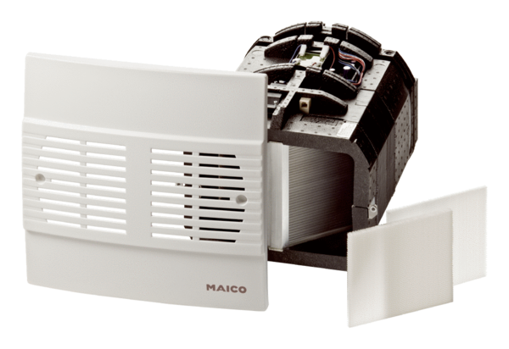Komplet za završnu montažu WRG 35-1-SEJedinica za pakiranje: 1 komAsortiman: K
Broj artikla: 0082.0235Proizvođač: MAICO

